27-1а https://www.kurgan-city.ru Наложение повязок
Защита раны от заражения лучше всего достигается наложением повязки при соблюдении следующих правил:
1) нельзя касаться раны руками, так как на коже рук особенно много микробов;
2) перевязочный материал, которым закрывается рана, должен быть стерильным.
Перед наложением повязки, если позволяет обстановка, нужно вымыть руки с мылом и протереть их спиртом. При возможности кожу в окружности раны обрабатывают спиртом и смазывают 5% раствором йода – тем самым уничтожаются микробы, находящиеся на коже.
Сама повязка должна состоять из двух частей: стерильной салфетки или ватно-марлевой подушечки, которым непосредственно закрывают рану, и материала, которым их закрепляют. Наиболее подходящим для этого является пакет перевязочный. При наложении повязки пакет вскрывают, ватно-марлевую подушечку прикладывают к ране той поверхность, которой не касались руками. Подушечку прибинтовывают, а концы бинта закрепляют булавкой или завязывают.
При наложении повязок оказывающий помощь должен:
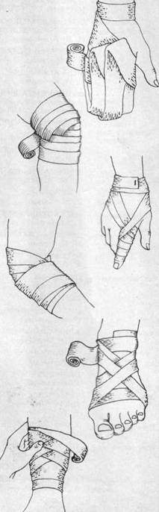
находиться лицом к пострадавшему, чтобы, ориентируясь по выражению его лица, не причинять ему дополнительной боли;
для предупреждения боли поддерживать поврежденную часть тела в том положении, в котором она будет находиться после перевязки;
бинтовать начинать лучше снизу вверх, разматывая бинт правой рукой, а левой придерживая повязку и расправляя ходы бинта;
бинт раскатывать, не отрывая от тела, обычно по ходу часовой стрелки, перекрывая каждый предыдущий ход наполовину;
конечности бинтовать с периферии, оставляя свободными кончики неповрежденных пальцев;
если не требуется давящая повязка для временной остановки кровотечения,накладывать обычную повязку следует очень туго, чтобы не нарушалось кровообращение в поврежденной части тела, но не слишком слабо, иначе она сползет. При наложении очень тугой повязки на конечности вскоре появляются посинение и отек;
при закреплении конца повязки узлом, он должен находиться на здоровой части, чтобы не беспокоить пострадавшего.
В зависимости от места ранения используются различные виды повязок: повязка в виде «уздечки» на теменную и затылочную области головы, повязка в виде чепца на волосистую часть головы, пращевидная повязка, круговая повязка, спиральная повязка, крестообразная или восьмиобразная повязка, пластырные повязки, косыночные повязки.
Повязка в виде «уздечки» на теменную и затылочную области головы. Для ее наложения после 2-3 закрепляющих ходов вокруг головы бинт ведут через затылок на шею и подбородок.
Далее делают несколько вертикальных ходов через подбородок и темя, после чего бинт ведут на затылок и закрепляют его круговыми ходами. На затылок можно также накладывать восьмиобразную повязку.
Повязка в виде чепца на волосистую часть головы накладывается следующим образом. Кусок бинта длиной примерно 0,5 метра кладут на темя его концы (завязки) спускают вниз впереди ушных раковин. Другим бинтом делают 2-3 фиксирующих хода вокруг головы, а затем, натягивая вниз и несколько в стороны концы завязок, оборачивают бинт вокруг них справа и слева попеременно и ведут его через затылочную, лобную и теменную области, пока не закроют всю волосистую часть головы.
Повязка на глаз также начинается с закрепляющих ходов против часовой стрелки вокруг головы, далее через затылок бинт ведут под правым ухом на правый глаз. Затем ходы чередуют: один – через глаз, другой вокруг головы. При наложении повязки на левый глаз закрепляющие ходы вокруг головы делают по часовой стрелке, далее через затылок под левое ухо и на левый глаз.
При наложении повязки на оба глаза после закрепляющих ходов чередуют ходы через затылок на правый глаз, а затем на левый.
Пращевидную повязку удобно накладывать на нос, губы, подбородок, а также на все лицо. Ее ширина должна быть достаточной, чтобы закрыть всю поврежденную поверхность, а длина – около полутора окружностей головы. Подготовленную повязку разрезают вдоль с двух сторон, оставив середину целой. например, по размеру подбородка.
На рану накладывают стерильную салфетку, затем неразрезанную часть повязки, концы которой завязывают сзади на шее и на темени.
Круговая повязка – удобна, когда необходимо забинтовать какую-то ограниченную область, например запястье, нижнюю часть голени, лоб и т.п. При наложении ее бинт накладывают на нужную часть тела, бинтую так, чтобы каждый последующий оборот полностью закрывал предыдущий.
Спиральную повязку начинают так же, как и круговую, делая на одном месте два – три оборота бинта для того, чтобы закрепить его, а затем накладывают бинт так, чтобы каждый оборот его закрывал предыдущий на две трети. Спиральную повязку в различных сочетаниях применяют при ранениях груди, живота, конечностей, пальцев кисти. При наложении спиральной повязки на грудь разматывают конец бинта длиной около 1 метра, который кладут на левое надплечье и оставляют висеть косо на правой стороне груди.
Бинтом, начиная снизу со спины, спиральными ходами справа налево бинтуют грудную клетку, далее ходом из левой подмышечной впадины бинт связывают со свободным концом через правое плечо.
Разновидностью спиральной повязки является колосовидная повязка. Она представляет собой спиральную повязку с перегибами. Ее накладывают на бедро, большой палец и др.
Крестообразная или восьмиобразная повязка, названная так по ходам бинта, описывающим восьмерку, удобна при бинтовании суставов, затылка, шеи, кистей рук, груди.
При некоторых ранениях груди, например, ножевых т осколочных, может нарушаться целость плевры и сохраниться постоянное сообщение плевральной полости с атмосферной. В области раны при входе и выходе слышны хлюпающие, чмокающие звуки. На выдохе усиливается кровотечение из раны, кровь пенится. При такой ране при оказании ПМП нужно как можно раньше прекратить доступ воздуха в плевральную полость. Для этого на рану накладывают ватно-марлевую подушечку из перевязочного пакета или сложенные в виде небольших квадратов салфетки из марли. Поверх них накладывают непроницаемых для воздуха материал (по типу компресса) – клеенку, полиэтиленовый пакет, оболочку перевязочного пакета, лейкопластырь. Края воздухонепроницаемого материала должны выходить за края ватно-марлевых подушечки или салфеток, накрывающих рану.
Герметизирующий материал укрепляют бинтовой повязкой. Транспортировать пострадавшего, необходимо в положении полусидя.
При небольших ранах, ссадинах быстро и удобно использовать пластырные повязки. Для этого лучше использовать бактерицидный лейкопластырь, на котором имеется антисептический тампон. После снятия защитного покрытия тампон прикладывают к ране и наклеивают к окружающей коже. В отсутствии бактерицидного тампона на рану накладывают гигиеническую салфетку и закрепляют ее полосками обычного лейкопластыря.
Для удержания перевязочного материала или для подвешивания поврежденной руки часто используюткосыночные повязки. Несмотря на простоту ее наложения, нередко такая повязка является наиболее надежной и удобной.
Раневую поверхность закрывают стерильной салфеткой или чистой тканью, которые затем фиксируют косынкой. Такие повязки удобно применять при ранении головы, груди, промежности, локтевого, коленного и голеностопного суставов, кисти и стопы.
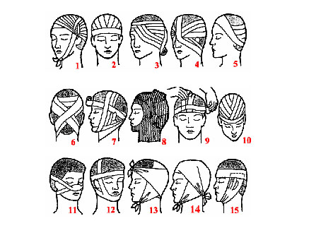
1- чепец; 2 - шапочка; 3 - на один глаз; 4 - на оба глаза;
5 - на ухо (неаполитанская повязка); 6 - восьмиобразная повязка на затылочную
область и шею; 7 - на подбородок и нижнюю челюсть (уздечка);
8 - повязка сетчато-рубчатым бинтом;
шапочка Гиппократа: 9 - начало; 10 - общий вид;
11 - на нос; 12 - на подбородок; 13 - на теменную область;
14 - на затылок; 15 - контурная повязка на щеку

